Test N 1 TTRG Classe I (Planimetria impianti) Prof. De Luca Fortunato

Cognome __________________________ Nome _________________________ classe ___________

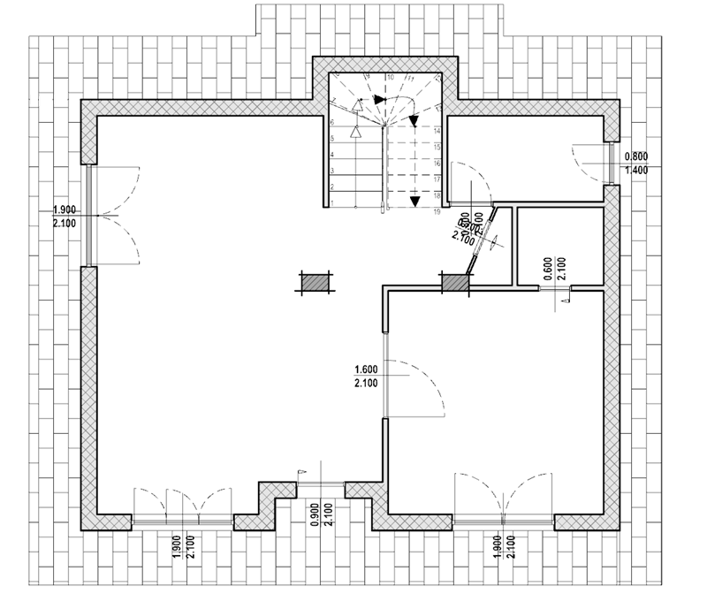
Preventivo Impianto elettrico
Voce | Descrizione | UM | Quantità | Prezzo unitario | Totale voce
1
2
3
4
5
6
7
8
9

Test N 1b TTRG Classe I (Planimetria impianti) Prof. De Luca Fortunato
Cognome __________________________ Nome _________________________ classe ___________
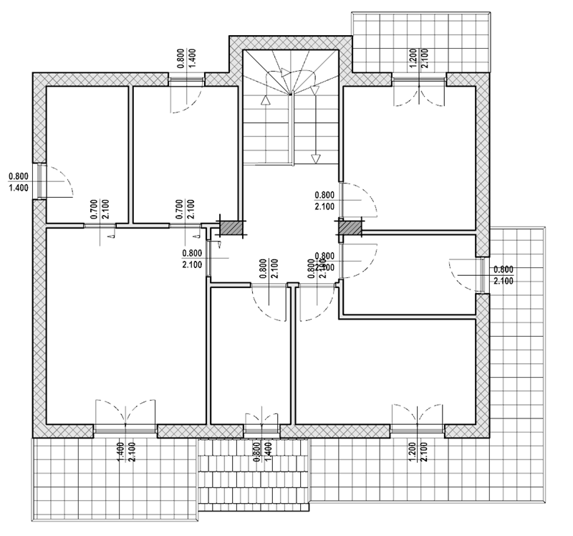
Preventivo Impianto elettrico
Voce | Descrizione | UM | Quantità | Prezzo unitario | Totale voce
1
2
3
4
5
6
7
8
9

